**用于油库的1340m3/h的膜式制氮机**

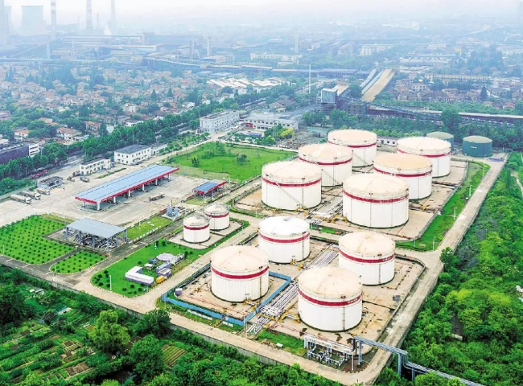

在某个港口，有一个大型油库，储存各种原油和其他石油。这个设施有大多数石油运输管道网络，直接从船舶到储油罐。储油罐和管道都保持在氮气环境下，每次转移后都要对管道进行清洗。

这需要大量的氮气，压力为7-10bar的压力。

希特为其提供了1340 m3/h的膜式制氮机。

这是一个非常紧凑的集装箱式装置。膜技术比PSA技术更优越、更经济，可生产纯度为95-99.9%的低氮。此外，通过直接使用高压压缩空气，膜式氮气在12bar的压力下生产，不需要氮气助推器。

这个气体设备配备了德国凯撒公司的风冷螺杆压缩机。德国制造的气冷式螺杆压缩机，适用于高环境温度条件。

整个制氮机设备由PLC控制，氮气纯度被持续监控，气体装置根据客户的氮气需求不断开启和关闭。

不需要操作员。这个气体发生器已经运行了相当长的一段时间，性能非常令人满意。

关于膜式制氮机

与其他技术相比，膜式制氮机有很多好处，如低维护、非常低的生产成本。